TP N°3 : Calculateur multi-modal

Objectif : On vise à réaliser une calculatrice simple, capable d’afficher l’addition et la soustraction de deux nombres binaires entiers. Pour cela on va ré-utiliser les circuits réalisés au terme des TP précédents.

REMARQUE : A LA FIN DU TP PENSEZ A DEPOSER VOTRE TRAVAIL (FICHE REPONSE + FICHIERS MODIFIES) SUR MOODLE.

Exercice 1 : Affichage
On considère 2 nombres A et B encodés en complément à 2 sur 8 bits. Complétez le fichier tp3_calculateur_8bits.dig pour que :
- Il renvoie en sortie la valeur de A encodé en 7 segments lorsque le bouton « Affichage de A » est sélectionné, ou la valeur de B encodé en 7 segments lorsque le bouton « Affichage de B » est sélectionné. Dans le cas ou aucun bouton n’est sélectionné, vous n’afficherez rien. (Vous aurez besoin d’un multiplexeur et d’un encodeur de priorité disponibles dans la bibliothèque de composant)
- Complétez le fichier précédent afin d’afficher l’addition ou la soustraction lorsque le bouton correspondant est sélectionné. Dans le cas où aucun bouton n’est sélectionné, vous n’afficherez rien.
- Complétez le fichier tp3_afficheur_calculatrice.dig avec des afficheurs 7 segments permettant de visualiser et vérifier que le circuit tp3_calculateur_8bits.dig fonctionne correctement.

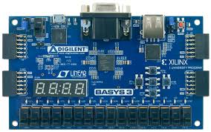
Exercice 2 : VHDL (Optionnel)
Si vous souhaitez vérifier votre circuit lors de la séance de TP additionnel (et optionnelle) sur une carte BASYS3, il vous faut générer un fichier VHDL.

Configuration de Digital :
Dans un premier temps nous devons indiquer à digital comment générer les fichiers de contraintes nécessaires à l’outils VIVADO permettant de la paramétrer.
Pour créer le fichier de contraintes requis en plus du fichier HDL, la plaquette correspondante doit être configurée dans les paramètres. Dans le champ "Configuration de chaîne d'outils" du menu « paramètres » onglet « avancé », vous sélectionnerez le fichier le fichier « BASYS3.config ». Si la configuration est intégrée avec succès, un menu additionnel « BASYS3 » s'affiche, ce qui rend disponibles les fonctions spécifiques à la plaquette. Il est peut-être nécessaire de redémarrer DIGITAL afin de voir apparaitre ce nouveau menu.

Génération des fichiers VHDL et de contraintes :
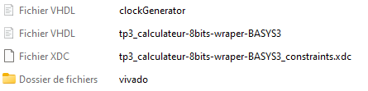
Ouvrez le fichier tp3_calculateur-8bits-wraper-BASYS3, vérifiez que celui-ci fonctionne bien et lancez la génération en sélectionnant « BASYS3 / Export VHDL ». Les fichiers générés seront utilisés pour être validés sur la carte FPGA. Vous devriez avoir les fichiers ci-contre.

